**NIM : 512121230007**

**NAMA : TEGUH AGUNG PRABOWO**

**JURUSAN : SISTEM INFORMASI**

**MATAKULIAH : MANAJEMEN TEKNOLOGI INFORMASI**

1. COBIT membagi proses pengelolaan teknologi informasi menjadi 4 domain utama, sebutkan dan jelaskan masing-masing domain tersebut ?

jAWAB:

1. Perencanaan dan Organisasi (Plan and organise)

Domain ini mencakup strategi dan taktik yang menyangkut identifikasi tentang bagaimana TI dapat memberikan kontribusi terbaik dalam pencapaian tujuan bisnis organisasi sehingga terbentuk sebuah organisasi yang baik dengan infrastruktur teknologi yang baik pula.

1. Pengadaan dan implementasi (Acquirw and implement)

Untuk mewujudkan strategi TI, solusi TI perlu diidentifikasi, dibangun atau diperoleh dan kemudian diimplementasikan dan diintegrasikan dalam proses bisnis.

1. Pengantaran dan dukungan (Deliver and Support)

Domain ini berhubungan dengan penyampaian layanan yang diinginkan, yang terdiri dari operasi pada security dan aspek kesinambungan bisnis sampai dengan pengadaan training.

1. Pengawasan dan evaluasi (Monitor and Evaluate)

Semua proses TI perlu dinilai secara teratur dan berkala bagaimana kualitas dan kesesuaiannya dengan kebutuhan kontrol.

1. Jelaskan beberapa jenis model budaya manajemen informasi yang dikenal dan uraikan karakteristiknya masing-masing ?

JAWAB:

Berdasarkan hasil risetnya, yang diilhami dengan teori Max Boisot, Justin Keen2 adanya 5 (lima) jenis model struktur manajemen informasi yang sangat dipengaruhi oleh budaya informasi perusahaan terkait. Adapun kelima model tersebut beserta karakteristiknya sebagai berikut:

1. Technocratic Utopianism.

Technocratic Utopianism merupakan suatu sistem dimana organisasi secara ketat, detail, dan konsisten mengatur penciptaan, distribusi, dan penggunaan setiap kategori informasi yang ada di perusahaan. Demi kelancaran proses penyebaran informasi, disusunlah sejumlah prosedur dan standar yang harus dipatuhi oleh setiap individu di dalam menggunakan beragam perangkat teknologi informasi dan komunikasi. Dengan kata lain, setiap individu di dalam organisasi ini haruslah "information technology literate" karena teknologi dan informasi telah menjadi asset berharga yang tak terpisahkan dengan keberadaan perusahaan. Dalam format ini biasanya terdapat sebuah unit teknologi informasi yang bertugas "menjamin" tercapainya suasana budaya informasi yang ketat dan "by the book" (sesuai aturan yang disepakati).

1. Anarchy.

Anarchy adalah suatu kondisi dimana perusahaan sama sekali tidak memiliki kebijakan dan prosedur berkaitan dengan manajemen informasi. Setiap individu diberikan keleluasaan dan kewajiban untuk mengurus kebutuhan informasinya masing-masing, sesuai dengan peranan, tugas, dan tanggung jawabnya di dalam organisasi. Perusahaan hanyalah menyediakan teknologi dan jalur akses terhadap berbagai sumber informasi terkait dengan bisnis perusahaan, baik yang sifatnya internal maupun eksternal. Tentu saja dalam kerangka tersebut tidak akan ditemukan unit organisasi yang mengurusi manajemen informasi, karena perusahaan biasanya menyerahkan hak penyediaan infrastruktur informasi dan komunikasi ke pihak ketiga melalui cara outsourcing.

1. Feudalism.

Feudalism terjadi apabila kebutuhan dan tata kelola manajemen informasi dipegang atau "dimonopoli" oleh satu atau beberapa fungsi organisasi khusus. Unit-unit organisasi inilah yang menentukan model, kategori, dan standar informasi yang perlu dikelola oleh perusahaan dan merekalah yang akan menyediakannya bagi seluruh individu yang ada. Dalam format kerangka ini, biasanya para individu dan unit lainnya akan sangat bergantung dengan divisi atau departemen teknologi informasi yang dimaksud.

1. Dictatorship.

Dictatorship menempatkan posisi para pimpinan perusahaan atau yang biasa disebut sebagai Dewan Direksi sebagai pihak yang memutuskan dan mengontrol keberadaan informasi di perusahaan. Dewan inilah yang akan menentukan tipe dan jenis informasi yang dibutuhkan perusahaan, siapa saja yang boleh memperoleh dan mengaksesnya, sampai dengan struktur kontrol dan pelaporan manajemen terkait dengannya. Ada atau tidaknya unit yang bertanggung jawab terhadap teknologi informasi sangat ditentukan oleh keputusan dewan tersebut.

1. Federalism.

Federalism dipandang sebagai sebuah sistem manajemen yang cukup "demokratis" karena sejumlah pihak yang berkepentingan mengadakan "konsensus" bersama mengenai tata kelola informasi yang ada dan mengalir di perusahaan. Bentuk konsensus yang dimaksud dapat bermacam-macam, mulai yang sangat formal seperti kesepakatan membentuk suatu unit atau komunitas khusus di masing-masing fungsinya, sampai dengan yang informal seperti pembentukan Dewan Perwakilan Users.

1. Apakah kelebihan dan kekurangan mengadopsi model struktur organisasi sentralisasi dan desentralisasi bagi sebuah perusahaan yang memiliki banyak kantor cabang ?

Jawab:

|  |  |  |
| --- | --- | --- |
| **ASPEK** | **SENTRALISASI** | **DESENTRALISASI** |
| **Strategi** | Decided at the top | Decided in consultation and partnership |
| **Sistem** | Unified, integrated | Federal, |
| **Spesialisasi** | Powerful, distinct part of interfacing organization, decide for others | Inetrnal suppliers, act as supo-prters and facilitators |
| **Kekuatan Komputasi** | Most power found in the center in the form of minis and mainframes | Users have direct access to more power via PCs and work group computing |

1. Apakah perbedaan prinsip antara istilah governance dengan management ?, Mengapa perlu mengetahui perbedaan tersebut ?Jawab:

**MANAGEMENT**

Kata "management" atau yang dalam Bahasa Indonesia sering disebut sebagai "manajemen" adalah suatu usaha atau rangkaian proses dalam mengelola sejumlah sumber daya demi tercapainya tujuan/obyektif tertentu. Rangkaian proses yang dimaksud adalah perencanaan, pengorganisasian, pelaksanaan, pengawasan, pengendalian, dan penilaian (dulu sangat dikenal dengan istilah POAC, yang merupakan singkatan dari Planning, Organising, Actuating, dan Controlling).

Sementara yang termasuk sebagai sumber daya antara lain adalah manusia, material, mesin/teknologi, modal, dan informasi. Sementara obyektif yang ingin dicapai dapat bermacam-macam, tergantung konteksnya, misalnya: tercapainya suatu misi tertentu, terselenggaranya serangkaian program, terbangunnya sebuah entitas fisik, terkumpulnya keuntungan komersial, dan lain sebagainya. Karena sifatnya yang sangat dekat dengan karakteristik aktivitas pengelolaan sumber daya, maka padanan kata yang tepat untuk manajemen adalah "tata kelola".

**GOVERNANCE IT**

Dalam beberapa referensi yang ada, governance memiliki dimensi yang berbeda dengan manajemen, karena berada pada tataran yang lebih hakiki (filosofis) yaitu bagaimana agar suatu rangkaian atau domain aktivitas - seperti POAC pada manajemen dilakukan dengan mengacu pada prinsip-prinsip kebaikan atau bernuansa positif, bukan mengarah pada kegiatan yang bersifat "machiavelist" alias "menghalalkan berbagai cara negatif untuk mencapai tujuan atau obyektif dimaksud". Oleh karena itulah maka berbeda dengan manajemen yang lebih dekat dengan dimensi proses karena sifatnya mengelola sumber daya, governance berada pada dimensi struktur pertanggung-jawaban dan pengambilan keputusan terhadap berbagai kegiatan yang strategis. Di sinilah maka istilah TARIF kerap dipergunakan sebagai lima buah prinsip governance yang berlaku secara universal, yaitu: Transparency, Accountability, Responsibility, Independence, dan Fairness.

1. Gambarkan struktur organisasi “Enterprise Services” yang dikenalkan oleh Harris Kern dan kawan-kawan, serta jelaskan tugas serta tanggungjawab dari masing-masing sub- strukturnya

Jawab: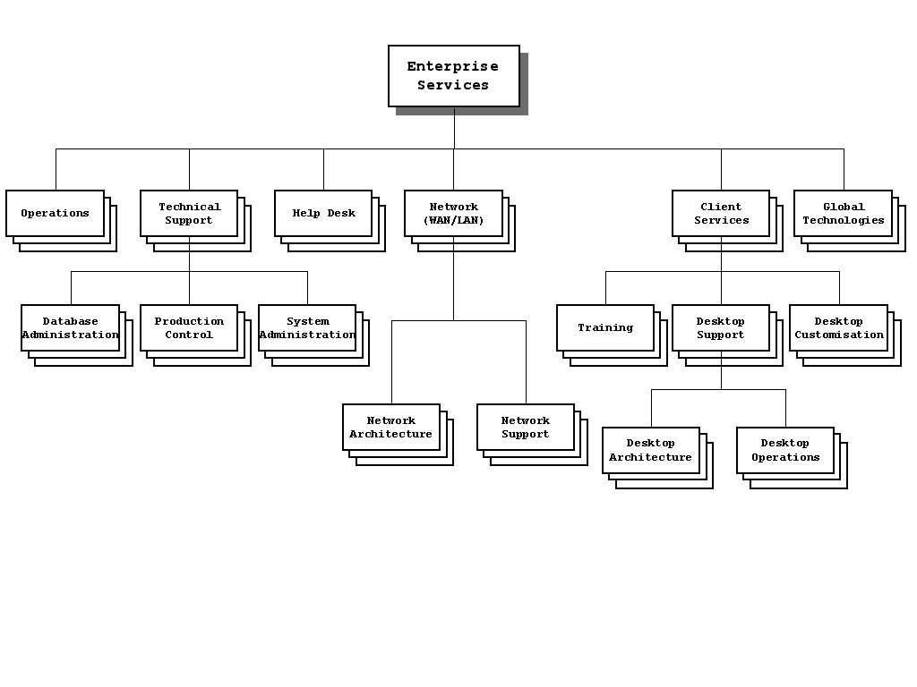

Pada kerangka struktur ideal tersebut, unit Enterprise Services merupakan suatu bagian yang bertanggung jawab terhadap perancanngan, pembangunan, pengembangan, pemeliharaan, dan pelayanan berbagai hal terkait dengan manajemen, sistem, dan teknologi informasi di perusahaan. Dalam kesehari-hariannya, seluruh individu yang berada di dalam struktur ini akan bekerja keras agar seluruh kebutuhan organisasi akan sebuah sistem informasi yang memiliki aspek reliability (dapat dipercaya), availability (tersedia dan dapat diakses), dan serviceability (ada yang membantu para pemakai dalam memenuhi berbagai hal). Oleh karena itu, jangkauan pekerjaan dari unit ini sangatlah luas, mulai dari pemenuhan kebutuhan pemakai akan perangkat aplikasi dan basis datanya, sampai dengan hal-hal operasional dan teknis seperti system security, disaster recovery, backup system, database updating, download schedule, change control, run production jobs, virus updates, dan lain sebagainya. Terkait dengan tugas tersebut di ataslah maka Enterprise Services akan dibagi menjadi sejumlah sub-struktur dengan fungsi seperti berikut:

1. Technical Support

Kelompok ini merupakan sebuah fungsi yang dapat dinilai terpenting karena memiliki tanggungjawab utama dalam hal penyediaan dan pengembangan berbagai infrastruktur dan aktivitas produksi sejumlah komponen teknologi informasi seperti program, aplikasi, basis data, dan perangkat lunak lainnya termasuk di dalamnya prosedur dan mekanisme adminitrasi dan manajemen berbagai sistem yang bersifat Mission Critical.

1. Operations

Operations bertanggung jawab untuk memonitor kelancaran kerja infrastruktur teknologi informasi sehari-hari. Selain mengawasi kelancaran tersebut, para profesional di dalam unit ini harus pula mengukur efektivitas dan efisiensi kinerja seluruh sumber daya teknologi informasi yang dipergunakan, seperti: server utilisation, response time, network traffic, bandwidth availability, dan lain sebagainya.

1. Help Desk

Help Desk merupakan bagian yang bertanggung jawab menerima keluhan atau permasalahan dari pemakai (users) untuk selanjutnya memberikan solusi atau jawaban dari permasalahan tersebut (problem resolution). Karena berfungsi sebagai "satu-satunya" kontak yang dapat dan akan dihubungi oleh seluruh pengguna teknologi informasi di seluruh perusahaan, maka harus tersedia sejumlah jalur komunikasi yang mudah dihubungi oleh para customers.

1. Network

Keseluruhan komponen infrastruktur seperti aplikasi, basis data, perangkat keras dan periperal lainnya yang ada di perusahaan bekerja di atas sebuah platform jaringan infrastruktur komunikasi dan transmisi fisik yang biasa disebut LAN atau WAN. Tanpa adanya jaringan ini, mustahil seluruh unit perusahaan yang ada di berbagai lokasi geografis berbeda dapat berkomunikasi secara cepat dan efektif melalui perangkat teknologi yang dimilikinya. Oleh karena itulah maka diperlukan sebuah unit khusus yaitu Network yang bertanggung jawab untuk merancang, membangun, mengembangankan, dan memelihara seluruh jaringan infrastruktur transmisi data digital yang dibutuhkan oleh perusahaan agar seluruh proses komunikasi data dan informasi dapat berlangsung secara baik, efektif, dan berkualitas.

1. Client Service

Unit Client Services yang beroperasi selama jam kerja kantor memiliki fungsi strategis untuk meningkatkan kompetensi dan keahlian para pemakai teknologi informasi yang ada di perusahaan. Tujuannya adalah untuk meningkatkan level information technology literacy atau pemahaman pemakai mengenai peranan strategis dan taktis sistem dan teknologi informasi bagi perusahaan di era globalisasi. Unit peningkatan pemberdayaan pemakai ini dalam kesehariannya menyelenggarakan sejumlah program seperti pelatihan, forum diskusi, observasi, seminar, dan workshop disamping "membuka pintu" untuk berbagai permasalahan "keingintahuan" pemakai terkait dengan ilmu di bidang sistem dan teknologi informasi.

1. Global Technologies

Research and Development dimana tugasnya adalah melakukan kajian terhadap trend teknologi informasi ke depan dan bagaimana pengaruh perkembangannya secara spesifik terhadap bisnis perusahaan. Hal ini sangat mutlak diperlukan oleh perusahaan tidak hanya sekedar untuk menambah wawasan sernata, namun justru untuk mengantisipasi persaingan yang semakin ketat mendatang karena dikembangkannya sejumlah teknologi baru.